**Monkey环境配置和脚本使用说明**

1. 作用

安卓客户端自动化压力/破坏性测试

1. 环境配置

monkey是安卓系统自带的工具，需要安装JDK、AndroidSDK（装好的忽略这一步）

1. 安装JDK

Java官网下载并运行JDK-18_windows-x64_bin.exe，安装到C盘

（二）安装AndroidSDK

安卓官网下载并运行installer_r24.4.1-windows.exe，安装到D:\Program Files\Android

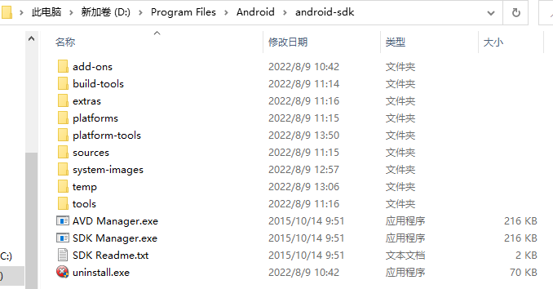

cmd输入adb，如下图所示即为安装成功（不成功请检查环境变量）

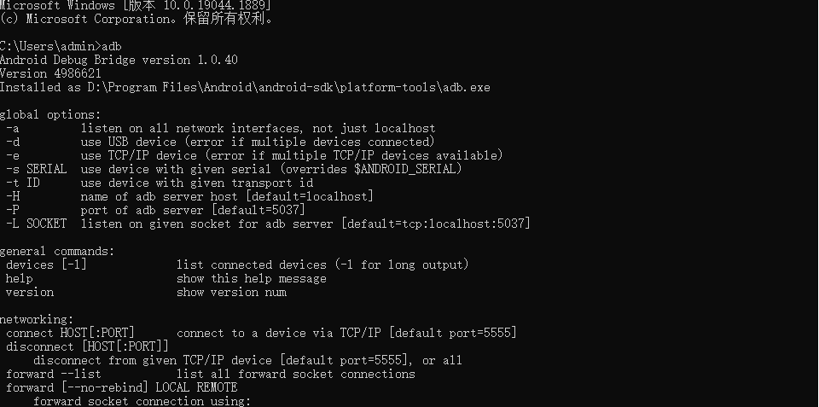

（三）环境变量

1. 进入我的电脑 -> 属性 -> 高级系统设置 -> 环境变量

2.（图一）在系统变量下点击新建 ->

变量名: ANDROID_HOME

变量值: D:\Program Files\Android\android-sdk

3.（图二）在系统变量下找到系统的path变量，添加：

%ANDROID_HOME%\platform-tools

%ANDROID_HOME%\tools

按照下图，把所有用红线标注的变量都添加上去

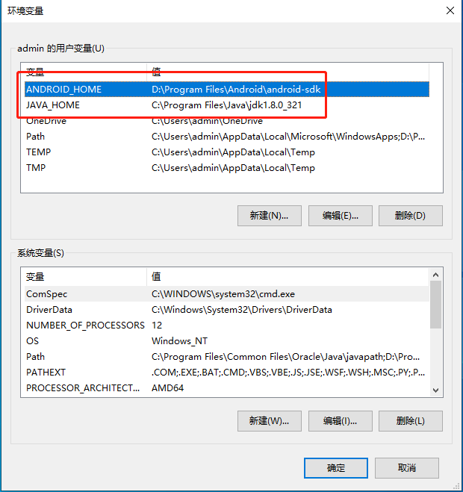

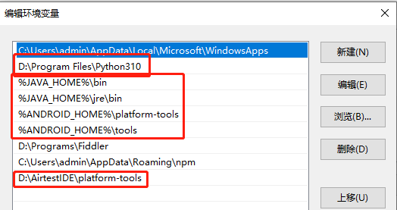

1. 使用方法

（一）Monkey 命令启动方式：

a）PC的CMD窗口中执行: adb shell monkey{+命令参数}

b）PC的adb shell 进入Android系统，执行 monkey{+命令参数}

c) 在Android机上安装Android终端模拟器，直接执行monkey 命令

1. 基础参数
2. 指定启动APP：

-p <允许的包名列表>

指定一个包：adb shell monkey -p com.shjt.map 100

指定多个包：adb shell monkey -p fishjoy.control.menu –p com.shjt.map 100

2.指定反馈信息级别：

-v

adb shell monkey -p com.shjt.map -v 100 // 缺省值，仅提供启动提示、测试完成和最终结果等少量信息

adb shell monkey -p com.shjt.map -v -v 100 // 提供较为详细的日志，包括每个发送到Activity的事件信息

adb shell monkey -p com.shjt.map -v -v -v 100 // 最详细的日志，包括了测试中选中/未选中的Activity信息

3.指定伪随机数生成器的seed值

-s（随机数种子）

如果seed相同，则两次Monkey测试所产生的事件序列也相同的。

monkey测试1：adb shell monkey -p com.shjt.map –s 10 100

monkey测试2：adb shell monkey -p com.shjt.map –s 10 100

4.指定操作延时

adb shell monkey -p com.shjt.map --throttle 3000 100

5.综合指令(可直接复制到CDM使用)

Adb shell monkey -p com.toy.toonblast.royalmatching.puzzle --pct-syskeys 100 --ignore-crashes --ignore-timeouts --monitor-native-crashes -v -v 10000 > D:\WorkspaceVS\Monkey\Report\monkey_log.txt

1. 事件类型

--pct-touch点击（down+up）

--pct-motion动作（down+伪随机事件+up）

--pct-trackball轨迹（一个及以上的移动+点击）

--pct-nav方向输入（上下左右）

--pct-majornav主要导航事件（中间键、回退键、菜单键）

--pct-syskeys系统按键（Home、Back、接挂电话、音量加减）有的设备只能加减音量

--pct-anyevent其他事件

--ignore-crashes 忽略崩溃和异常

--ignore-timeouts忽略超时错误

--ignore-security-exceptions忽略许可错误

1. 脚本使用方法
2. 查找包名（CMD命令）

adb shell dumpsys window w |findstr \/ |findstr name=

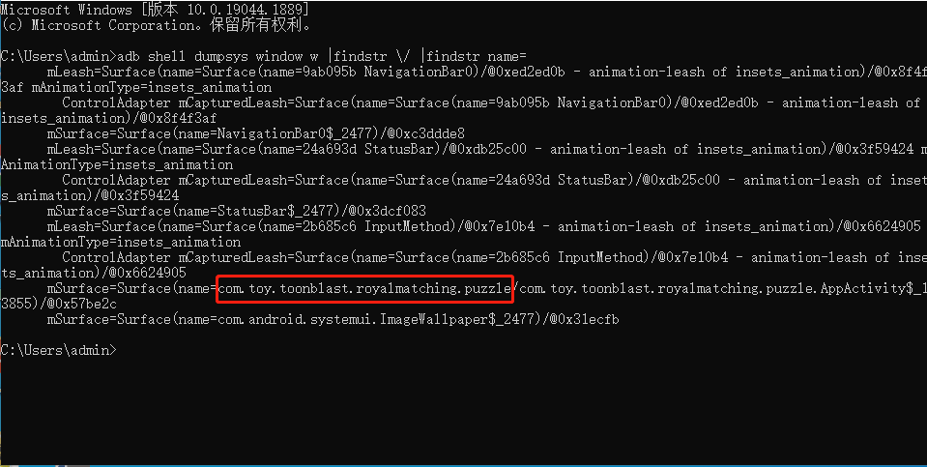

1. 查找活动名（CMD命令）

adb shell dumpsys activity | findstr com.toy.toonblast.royalmatching.puzzle

注释：com.toy.toonblast.royalmatching.puzzle是包名，请自行更改对应包名

1. 修改代码中对应位置

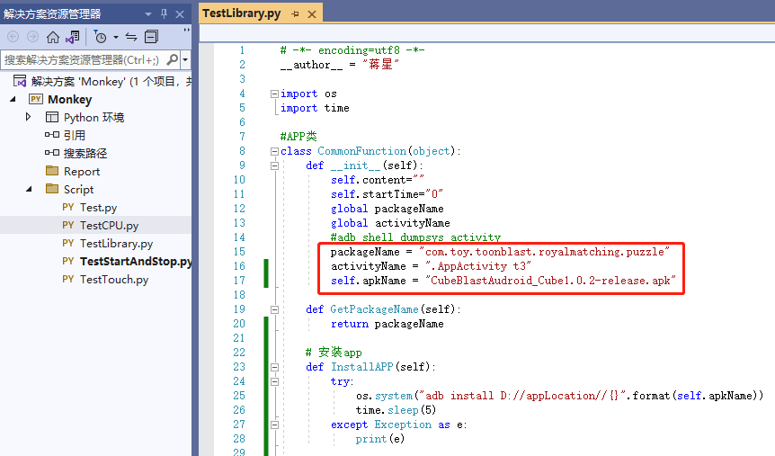

1. packageName、activityName通过在CMD窗口输入执行上述命令查找获得
2. apkName复制对应APK名
3. 将需要安装的APK放到D:\appLocation文件夹下（没有就建一个）

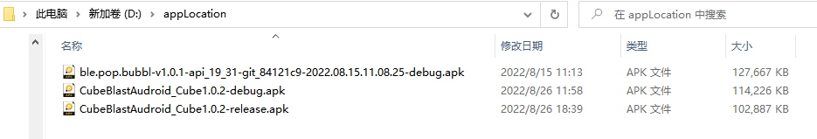

1. 修改对应脚本执行次数（默认3次）

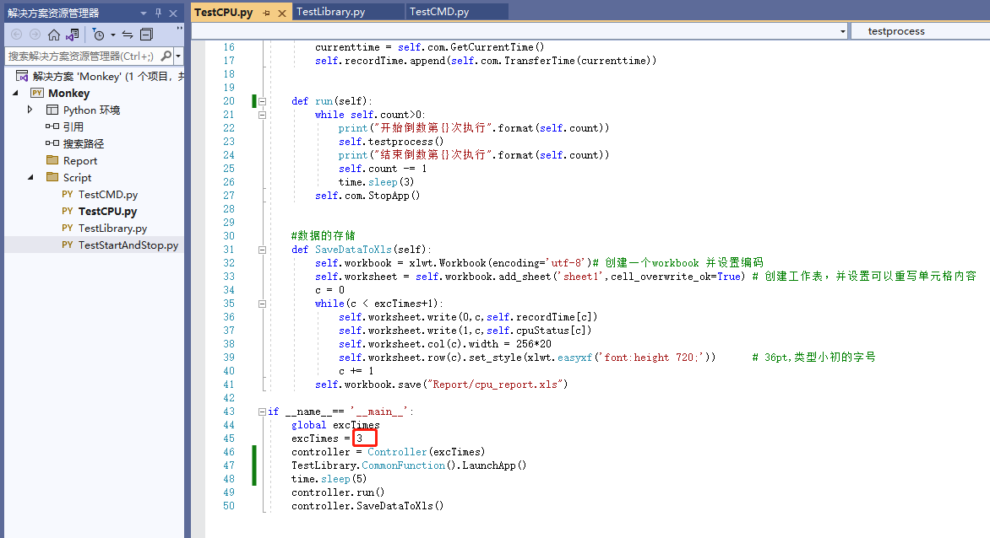

1. 运行对应脚本

TestCPU：测试该程序CPU占用率，我们游戏体量小，正常是0

TestStartAndStop：测试反复开关APP是否有破坏性问题

1. 注意事项

如果需要强行停止命令，cmd窗口输入adb reboot重启手机即可